高爾夫》機會留給準備好的人，馬達帕邦加羅爾摘冠
羅開Golf 頻道2018年8月12日 下午9:48
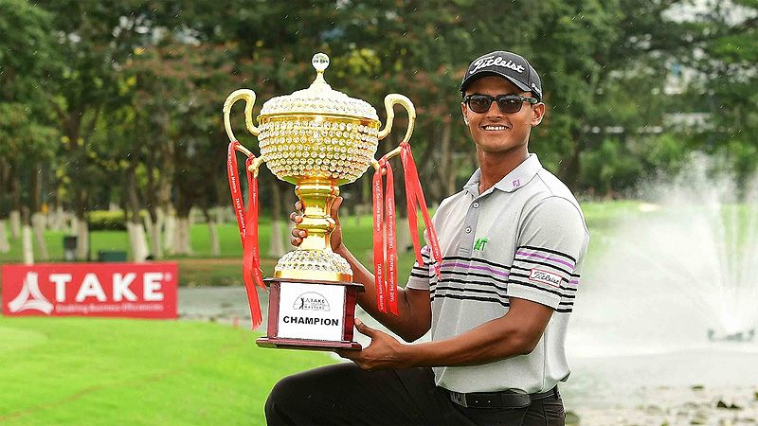
高爾夫》機會留給準備好的人，馬達帕邦加羅爾摘冠

【羅開新聞中心Thomas綜合報導 圖╱Asian Tour】強龍難壓印度蛇！在印度在Karnataka Golf Association (KGA) Golf Course（卡納塔克邦高爾夫協會球場）進行的TAKE Solutions Masters（邦加羅爾名人賽），兩位泰國人領先前兩天，接著阿根廷人接手當排頭，不過高爾夫是七十二洞的比賽，地主選手Viraj Madappa（維拉•馬達帕）成為最後的贏家。
決賽日落後兩桿的馬達帕，前六洞平淡無奇，全都是平標準桿，並在第七洞吞下柏忌，不過第八洞博蒂後氣勢大振，接著分別在十、十一、十五和十六洞博蒂，終場收住低於標準桿四桿的六十七桿，後來居上以低於標準桿十六桿的二百六十八桿，贏得生涯首座亞巡賽冠軍。
現年二十歲的馬達帕，曾經在2015年勇奪台灣業餘錦標賽，後來進入Texas A&M（德州農工大學）就讀，不過僅僅唸了一個學期，去年轉職業，今年初通過亞巡賽資格，只是前八次出賽表現平平。沒關係，就在這個球季第二場造訪印度的亞巡賽，馬達帕成功把握住機會，最後以兩桿之差封王，獨得六萬三千美元。
「真的非常意外！」賽前世界排名一千五百六十一的馬達帕說道：「我還有點無法接受，情緒有些激動，真不知道該說什麼。自從年初通過資格考以來，感覺自己一直在坐雲霄飛車，我當時打得不錯，但之後表現並不理想。」
「這座冠軍當然會改變我接下來的行程，我不知道目前的參賽位階為何，但總算鬆一口氣了，因為不但確保了明年的球季資格，還能參加更大的比賽。」
泰國雙雄Suradit Yongcharoenchai（蘇拉迪•永查隆猜）和Danthai Boonma（東賽•布瑪）分別擊出六十六和七十桿，加上六十八桿的辛巴威選手Scott Vincent（史考特•文森），以及五十四洞領先的阿根廷選手Miguel Carballo（米蓋爾•卡巴尤），四人同以低於標準十四桿並列第二，後者尾盤只打出七十一桿。
計分榜再下來都是地主選手的名字，Honey Baisoya（哈尼•白索亞）和五度在家裡贏得亞巡賽冠軍的S.S.P. Chawrasia（席夫•邱拉希爾）雙雙七十桿，而Khalin Joshi（肯林•喬許）七十二桿，三人同以低於標準桿十二桿並列第六。
至於邦加羅爾當地選手Chikkarangappa S.（邱卡蘭格帕）以低於標準十一桿，獨居第九名。

